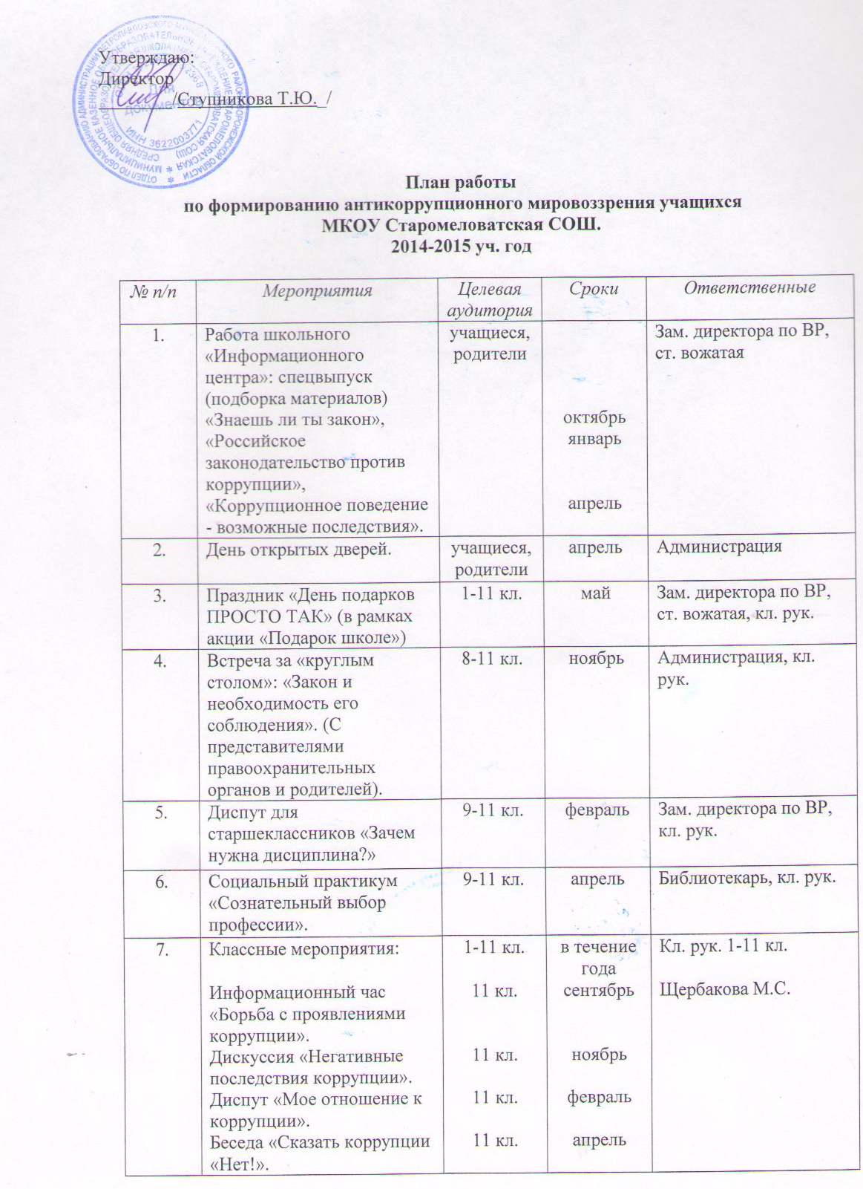

7. | Беседа «Наши права и ответственность».  Диспут «Мы в обществе».  Беседа «Закон и ответственность».  Беседа «Мы против коррупции».  Беседа «Что такое коррупция».  Беседа «Опасность коррупции».  Диспут «Место коррупции в жизни российского общества».  Устный журнал «Можно ли изжить коррупцию».  Беседа «Человек среди людей».  Дискуссия «Твое общение в школе».  Беседа «Свобода нашего передвижения».  Информационный час «Суверенитет нашей страны».  Беседа «Коррупция - порождение зла».  Дискуссия «Коррупционеры разрушают нашу страну».  Дискуссия «Жить по совести и чести».  Беседа «Путь к справедливости».  Совместное собрание для родителей и детей «Современные законы для детей и взрослых».  Беседа «Предпосылки правомерного поведения».  Игра «Город коррупции».  Беседа «Что такое взятка».  Беседа «Что такое равноправие?»  Ролевая игра «Азбука общения».  Встреча с военнослужащими, выпускниками школы «На страже порядка».  Беседа «Что такое подкуп».  Ролевая игра «Подарки и другие способы благодарности».  Беседа «Можно и нельзя».  Практикум «Деньги свои и чужие».  Беседа «Кого мы называем добрыми».  Дискуссия «А если с тобой поступят также?».  Беседа-убеждение «Мы все разные, но все с равными правами».  Ролевая игра «Как у нас в семье празднуются дни рождения».  Праздник «День подарков просто так».  Беседа «Что такое хорошо ми что такое плохо».  Беседа «Правила поведения на уроках и на перемене».  Беседа «Правда и ложь».  Практикум «Ответственность». | 10 кл  10 кл.  10 кл.  10 кл.  9 кл.  9 кл.  9 кл.  9 кл.  8 кл.  8 кл.  8 кл.  8 кл.  7 кл.  7 кл.  7 кл.  7 кл.  6 кл  6 кл.  6 кл.  6 кл.  5 кл.  5 кл.  5 кл.  5 кл.  4 кл.  4 кл.  4 кл.  2 кл.  4 кл.  2-3 кл.  3 кл.  2 кл.  3 кл.  2 кл.  3 кл.  1 кл.  1 кл.  1 кл.  1 кл. | октябрь  декабрь  январь  апрель  сентябрь  ноябрь  январь  март  октябрь  ноябрь  март  май  октябрь  ноябрь  декабрь  январь  март  октябрь  ноябрь  февраль  апрель  октябрь  ноябрь  февраль  ноябрь  апрель  сентябрь  декабрь  февраль  январь  апрель  май  сентябрь  ноябрь  февраль  апрель | Улезько Г.Ф.  Шевцова О.П.  Новоковская В.Н.  Шевцова И.Н.  Гарбузова Л.И.  Малеванная З.П.  Удовиченко Е.Р.  Бедная Л.М., Удовиченко Е.Р.  Ярышенко В.Г., Бедная Л.М.  Ярышенко В.Г.  Бедная Л.М.  Ярышенко В.Г.  Бедная Л.М.  Ярышенко В.Г.  Феденко В.А.

Зам директора по ВР – Олейникова А.Т.

